**新东方多媒体学习资源介绍及登陆提示**

**★新东方多媒体学习库**

新东方多媒体学习库(http://library.koolearn.com)是集网络课堂、在线考试、多媒体互动为一体的“一站式”综合学习平台。该平台依托于新东方教育科技集团的强大师资力量与教学资源，拥有中国最先进的教学内容开发与制作团队，并结合网络学习的先进理念及信息化技术手段，致力于为高校在校大学生提供卓越的个性化、互动化、智能化的在线学习体验。

新东方在线推出的“新东方多媒体学习库”包含英语A、B级、四六级、考研、考博、专四专八、出国留学类、应用外语类、实用技能、等几大类别，能满足不同读者学习需求，并且课程全部都是由新东方在线名师倾力讲解并经过后期多媒体技术制作而成的互动性极强的音频、视频形式的教学课程，除丰富的网络课程外，新东方多媒体学习库还提供大量学习服务，包括考试中心、励志视频、最新学习资讯、学习互动、内部资料下载等。新东方多媒体学习库在高校图书馆的广泛使用，既满足了广大师生便捷获取新东方在线优质资源的需求，又帮助高校提升教学服务水平，助力高校教育改革工程。

**登陆提示**：

1. **校内访问**

杨凌职业技术学院图书馆主页→数字图书馆→点击“新东方数字图书馆”，或者直接访问http://library.koolearn.com

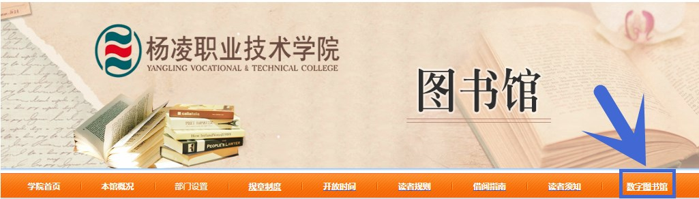

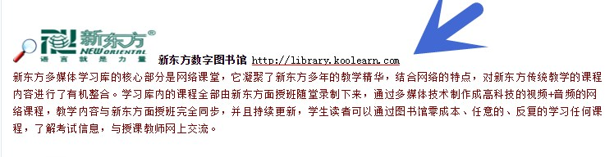

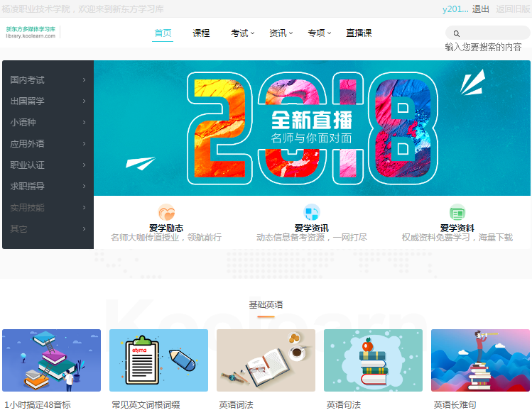

**二、校外访问**

为解决师生校外访问需求，更好的为读者提供服务，新东方多媒体学习库已于2014年实现校外访问，有校外访问需求的读者请按照如下操作即可，学校授权IP范围内访问规则不变。

1、首先要在我校授权IP范围内登录注册个人账户，步骤如下

➀访问杨凌职业技术学院图书馆主页→数字图书馆→点击“新东方数字图书馆”，或直接访问http://[library.koolearn.com](http://library.koolearn.com/" \t "_blank)

➁注册个人账户

2、校外访问步骤：

➀访问http://[library.koolearn.com](http://library.koolearn.com/" \t "_blank);

➁用在学校注册的个人账号登录（用户名＋密码）

**★新东方掌上学习平台**

新东方掌上学习平台 （简称“新东方掌学”）是新东方在线为各大院校及图书馆量身定制的专业化移动学习平台。“新东方掌学”以提供系统化、个性化、精准化的移动学习课程为己任，同时附有图书馆信息服务功能，以满足广大用户对移动学习、趣味学习、碎片化学习的需求。

**移动学习，随身随行**：

碎片化学习已经成为当下最流行的学习方式，“新东方掌学”3分钟一段阅读，5分钟一段音频课，7 分钟一段视频课……最新、最潮的学习体验，让你轻松抓住零散时间，时刻充电，不断提升。

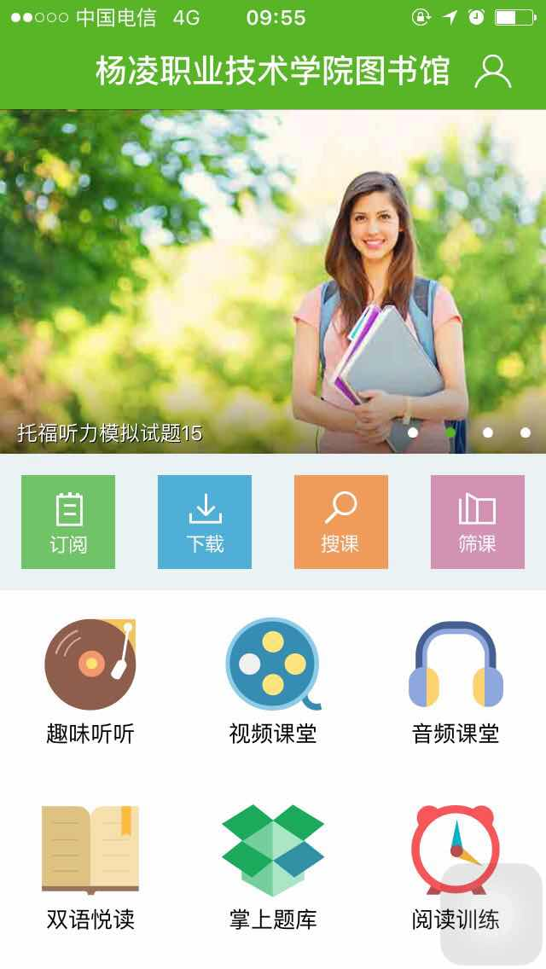

**课程体系特点：精、巧、全**

1、精选应试类、应用类、基础类、提升类课程于一身，满足不同人群的移动学习需求。

2、涵盖了视频、音频、文本、交互练习类课程，课程活泼有趣，展现形式丰富。

3、听、说、读、写、译，课程内容齐全，应用技能一网打尽。

**个性化的移动学习体验**：

“新东方掌学”提供“我的错题”，“我的收藏”，“我的下载”，“学习记录”功能服务，实现“一人一课堂”的服务宗旨，满足个性化的移动学习体验。

**登陆提示：** 通过微信扫描二维码后点击右上角，选择浏览器下载新东方掌上平台地址并安装后，进入掌学页面下方点击注册，出现请输入图书馆公共账号及密码页面后，填写杨凌职业技术学院公共账号（小写）**：ylzyzx** 密码：**123**登陆进入后注册个人账户，注册个人用户名时用字母加数字方式。